旌德县小型水利提升工程完工图片展2

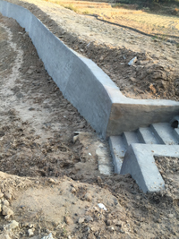三溪镇古城村明塘固埂图片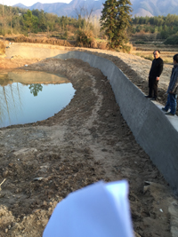三溪镇古城村明塘清淤固埂投资3.4万元灌溉田亩17亩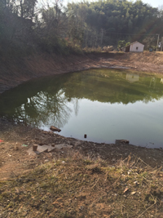三溪镇路西村佛子岭大塘清淤扩挖固埂投资3.5万元灌溉田亩60亩

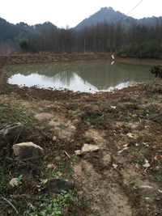
版书乡江坑村下坦岗大塘清淤投资6万元灌溉70亩
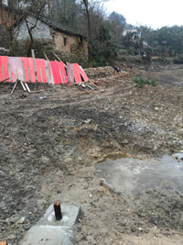
版书乡龙川村征山大塘清淤固埂投资12万元灌溉120亩建设中

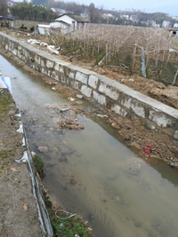
白地镇汪村岭下护岸保护农田100亩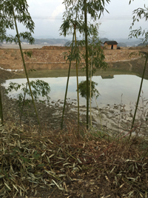
白地镇汪村羊山方塘投资7万元灌溉田亩85亩

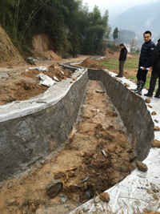
庙首镇东山村冰山岗沟渠投资6万元灌溉田亩60亩
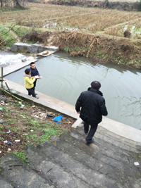
庙首镇庙首社区和村拦河坝投资额2万元灌溉田亩100亩

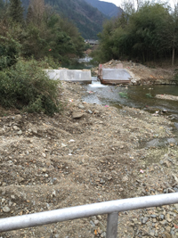孙村猴形湾坝投资3万元灌溉田亩40亩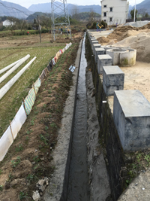孙村镇大河滩引水渠2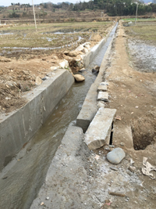孙村镇大河滩引水渠3

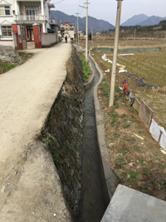孙村镇大河滩引水渠投资6.6万元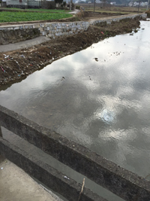孙村镇小汶里护岸2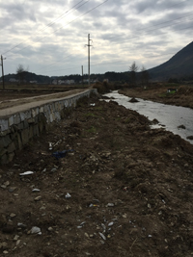孙村镇小汶里护岸投资5万元

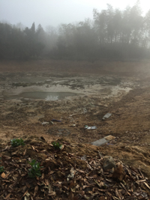兴隆镇大礼村东山大塘2万元灌溉田亩20亩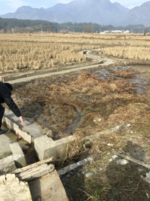兴隆镇大礼村段二引水渠投资4万元灌溉田亩100亩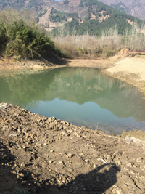兴隆镇大礼村乌基塘投资6万元灌溉田亩50亩

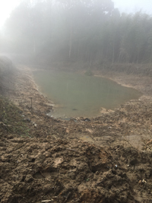兴隆镇光荣村长塘投资6万元灌溉田亩50亩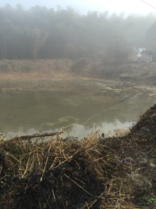兴隆镇光荣村塘门头塘投资2万元灌溉田亩30亩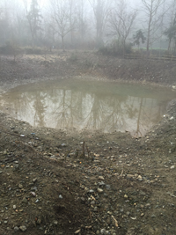兴隆镇光荣村王家山塘投资2.3万元灌溉田亩35亩

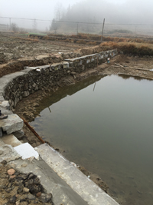俞村镇杨墅村对面塘清淤固埂扩挖投资0.75万元灌溉田亩6亩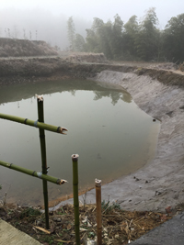俞村镇杨墅村黄月娥塘投资0.45万元灌溉田亩5亩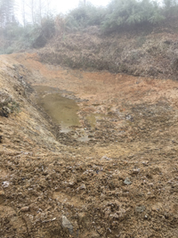俞村镇杨墅村张德兴塘清淤扩挖投资0.53万元灌溉8亩

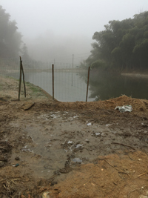
俞村镇杨墅村赵川大塘清淤固埂投资1.9万元灌溉田亩15亩
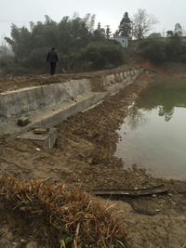
俞村镇俞村村火龙岗塘清淤固埂投资2.1万元灌溉18亩

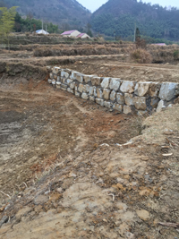云乐乡陈村姚坦大塘清淤护埂投资4万元灌溉50亩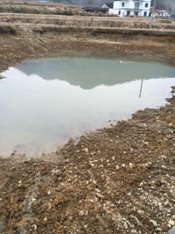云乐乡洪村村村塘清淤固埂投资1万元灌溉50亩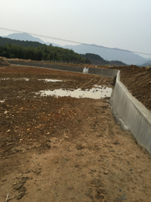云乐乡洪村高潮大塘清淤固埂投资5万元灌溉100亩

